Nařízení

Ústeckého kraje

č. …………

ze dne ………..

o zřízení Přírodní památky Hovězí skály

Rada Ústeckého kraje vydává podle § 7 a § 59 odst. 1 písm. k) zákona č. 129/2000 Sb., o krajích (krajské zřízení), ve znění pozdějších předpisů, a podle § 36 odst. 1, § 44 odst. 3 a § 77a odst. 2 zákona č. 114/1992 Sb., o ochraně přírody a krajiny, ve znění pozdějších předpisů, toto nařízení.

Čl. 1
Předmět úpravy

- Vyhlašuje se Přírodní památka Hovězí skály (dále jen „přírodní památka“).

- Předmětem ochrany jsou lesní společenstva se vzácnými druhy živočichů na jižních svazích Jedlové hory nad sídlem Vysoká Pec zahrnující:

- přírodní stanoviště: 9110 Bučiny asociace Luzulo - Fagetum, 9130 Bučiny asociace Asperulo - Fagetum; acidofilní doubravy svazu Quercion roboris a

b) druhy živočichů: kovařík fialový (Limoniscus violaceus), kovařík Stenagostus rhombeus, dřevomil bukový (Eucnemis capucina), mršník Plegaderus dissectus, druhy čeledi Mycetophagidae: Mycetophagus fulvicollis a Triphyllus bicolor, páchník hnědý (Osmoderma barnabita), holub doupňák (Columba oenas) a lejsek malý (Ficedula parva).

Čl. 2
Vymezení přírodní památky

- Přírodní památka se rozkládá v Ústeckém kraji, v katastrálním území Vysoká Pec a v katastrálním území Podhůří u Vysoké Pece. Hranice přírodní památky se stanoví uzavřeným geometrickým obrazcem s přímými stranami, jehož vrcholy jsou určeny souřadnicemi jednotné trigonometrické sítě katastrální. Seznam souřadnic vrcholů geometrického obrazce tak, jak jsou v obrazci za sebou, je uveden v příloze č. 1 tohoto nařízení.

- Zvláště chráněné území se vyhlašuje bez ochranného pásma.

- Orientační grafické znázornění území přírodní památky je uvedeno v příloze č. 2 tohoto nařízení.

Čl. 3
Stanovení bližších ochranných podmínek přírodní památky

Jen se souhlasem příslušného orgánu ochrany přírody lze v přírodní památce:
- vysazovat jehličnaté dřeviny, vyjma jedle bělokoré, provádět lesní těžbu, odstraňovat odumírající a mrtvé dřevo z porostů;
- zřizovat obory, budovat myslivecká zařízení (včetně krmelišť, zásypů, slanisek a napajedel), přikrmovat a vnadit zvěř;
- používat chemické přípravky (vyjma použití repelentů při ochraně mladých lesních porostů a biocidů k likvidaci invazních a expanzivních druhů při péči o přírodní památku), vápnit a hnojit pozemky;
- provádět úpravy vodních toků a měnit stávající vodní režim pozemků;
- vyznačovat nové lyžařské, cyklistické a pěší turistické trasy;
- povolovat a provádět stavby a terénní úpravy, zakládat skládky a deponie jakéhokoliv materiálu, provádět geologické práce a těžit nerosty.

Čl. 4
Účinnost

Toto nařízení nabývá účinnosti patnáctým dnem po jeho vyhlášení ve Sbírce právních předpisů územních samosprávných celků a některých správních úřadů.

Ing. Jan Schiller
hejtman

Ing. Lubomíra Mejstříková, CSc., MBA
1. náměstkyně hejtmana

Příloha č. 1 k nařízení Ústeckého kraje č. / , kterým se zřizuje Přírodní památka Hovězí skály

Pořadí bodu v obrazci | Souřadnice Y | Souřadnice X
1 | 803079,08 | 982842,67
2 | 803057,01 | 982950,30
3 | 803037,96 | 982938,56
4 | 803010,24 | 982931,06
5 | 802982,42 | 982923,45
6 | 802954,59 | 982915,85
7 | 802929,37 | 982909,51
8 | 802879,82 | 982910,19
9 | 802871,72 | 982905,27
10 | 802845,21 | 982881,14
11 | 802821,56 | 982869,24
12 | 802765,84 | 982852,33
13 | 802706,15 | 982797,40
14 | 802696,67 | 982779,21
15 | 802696,73 | 982758,62
16 | 802696,78 | 982738,03
17 | 802667,10 | 982734,85
18 | 802645,19 | 982737,71
19 | 802578,67 | 982770,89
20 | 802524,05 | 982760,97
21 | 802519,16 | 982759,87
22 | 802518,98 | 982759,78
23 | 802487,39 | 982757,92
24 | 802445,16 | 982760,81
25 | 802426,18 | 982837,19
26 | 802473,01 | 982930,85
27 | 802542,07 | 982968,02
28 | 802553,44 | 982976,76
29 | 802560,85 | 982987,87
30 | 802565,88 | 983001,36
31 | 802565,28 | 983038,27
32 | 802562,70 | 983086,56
33 | 802560,57 | 983096,43
34 | 802544,18 | 983129,16
35 | 802543,92 | 983180,09
36 | 802542,33 | 983193,05
37 | 802536,25 | 983207,34
38 | 802525,40 | 983219,25
39 | 802510,05 | 983227,45
40 | 802494,97 | 983234,33
41 | 802482,01 | 983238,56
42 | 802442,85 | 983321,24
43 | 802432,79 | 983356,17
44 | 802480,68 | 983403,53
45 | 802487,03 | 983412,79
46 | 802521,69 | 983526,30
47 | 802521,96 | 983537,54
48 | 802518,78 | 983590,72
49 | 802536,25 | 983625,12
50 | 802537,30 | 983640,46
51 | 802534,13 | 983655,02
52 | 802513,19 | 983695,87
53 | 802522,07 | 983710,79
54 | 802531,92 | 983726,04
55 | 802545,82 | 983743,27
56 | 802558,32 | 983759,31
57 | 802572,49 | 983770,42
58 | 802580,72 | 983773,83
59 | 802599,30 | 983777,49
60 | 802611,59 | 983780,37
61 | 802626,45 | 983785,53
62 | 802640,58 | 983794,18
63 | 802651,89 | 983804,06
64 | 802663,59 | 983815,84
65 | 802671,43 | 983821,99
66 | 802678,12 | 983825,59
67 | 802691,71 | 983829,73
68 | 802707,47 | 983832,65
69 | 802720,85 | 983833,36
70 | 802734,29 | 983834,95
71 | 802745,40 | 983839,50
72 | 802754,11 | 983844,52
73 | 802770,58 | 983855,06
74 | 802785,89 | 983864,34
75 | 802809,15 | 983877,36
76 | 802822,45 | 983883,20
77 | 802834,71 | 983887,16
78 | 802846,12 | 983888,99
79 | 802857,28 | 983888,54
80 | 802869,80 | 983886,81
81 | 802887,06 | 983885,26
82 | 802909,38 | 983885,39
83 | 802928,18 | 983885,66
84 | 802940,74 | 983884,14
85 | 802951,65 | 983881,99
86 | 802963,90 | 983878,19
87 | 802980,48 | 983871,08
88 | 803002,91 | 983859,03
89 | 803012,23 | 983854,07
90 | 803017,52 | 983851,80
91 | 803029,85 | 983850,04
92 | 803037,44 | 983849,79
93 | 803039,39 | 983848,83
94 | 803041,62 | 983852,18
95 | 803044,80 | 983852,73
96 | 803045,46 | 983852,85
97 | 803065,31 | 983856,41
98 | 803092,69 | 983862,33
99 | 803121,14 | 983868,60
100 | 803149,36 | 983874,92
101 | 803171,93 | 983880,53
102 | 803183,92 | 983884,05
103 | 803195,02 | 983888,90
104 | 803203,07 | 983898,10
105 | 803211,23 | 983913,55
106 | 803218,70 | 983924,92
107 | 803226,91 | 983932,92
108 | 803247,89 | 983950,91
109 | 803257,23 | 983959,02
110 | 803264,97 | 983968,27
111 | 803267,94 | 983976,41
112 | 803269,14 | 983988,11
113 | 803268,13 | 984009,85
114 | 803265,24 | 984033,06
115 | 803262,59 | 984055,12
116 | 803260,38 | 984067,20
117 | 803257,66 | 984078,32
118 | 803248,57 | 984101,90
119 | 803243,75 | 984113,88
120 | 803240,39 | 984126,62
121 | 803238,46 | 984138,74
122 | 803238,05 | 984151,94
123 | 803238,00 | 984166,07
124 | 803239,82 | 984176,01
125 | 803244,98 | 984186,72
126 | 803250,89 | 984200,71
127 | 803254,52 | 984210,03
128 | 803257,40 | 984221,28
129 | 803260,18 | 984235,16
130 | 803263,70 | 984246,80
131 | 803265,26 | 984262,28
132 | 803272,69 | 984253,93
133 | 803306,47 | 984233,95
134 | 803326,76 | 984223,34
135 | 803339,68 | 984216,25
136 | 803359,17 | 984189,55
137 | 803409,56 | 984124,34
138 | 803424,36 | 984098,95
139 | 803431,65 | 984053,23
140 | 803449,45 | 984008,85
141 | 803454,15 | 984000,00
142 | 803469,25 | 983970,57
143 | 803481,91 | 983913,10
144 | 803485,98 | 983880,63
145 | 803485,38 | 983797,96
146 | 803499,42 | 983746,48
147 | 803520,38 | 983706,79
148 | 803564,69 | 983650,21
149 | 803564,77 | 983630,42
150 | 803564,66 | 983611,02
151 | 803569,99 | 983566,05
152 | 803586,76 | 983534,46
153 | 803620,04 | 983340,02
154 | 803613,10 | 983202,30
155 | 803603,76 | 983152,23
156 | 803659,30 | 983029,57
157 | 803701,33 | 982896,81
158 | 803706,61 | 982872,93
159 | 803721,48 | 982853,84
160 | 803730,75 | 982835,73
161 | 803733,24 | 982820,55
162 | 803732,12 | 982803,76
163 | 803720,39 | 982772,57
164 | 803729,75 | 982750,57
165 | 803746,94 | 982740,18
166 | 803760,71 | 982715,88
167 | 803793,73 | 982655,41
168 | 803812,27 | 982609,63
169 | 803817,00 | 982573,26
170 | 803570,09 | 982526,82
171 | 803364,67 | 982489,99
172 | 803305,93 | 982524,44
173 | 803277,99 | 982550,48
174 | 803225,45 | 982595,80
175 | 803157,98 | 982635,17
176 | 803133,69 | 982700,81
177 | 803094,48 | 982781,78
178 | 803079,08 | 982842,67

Pozn.: Souřadnicový systém S-JTSK / Krovak (EPSG:5513)
Příloha č. 2 k nařízení Ústeckého kraje č. / , kterým se zřizuje Přírodní památka Hovězí skály

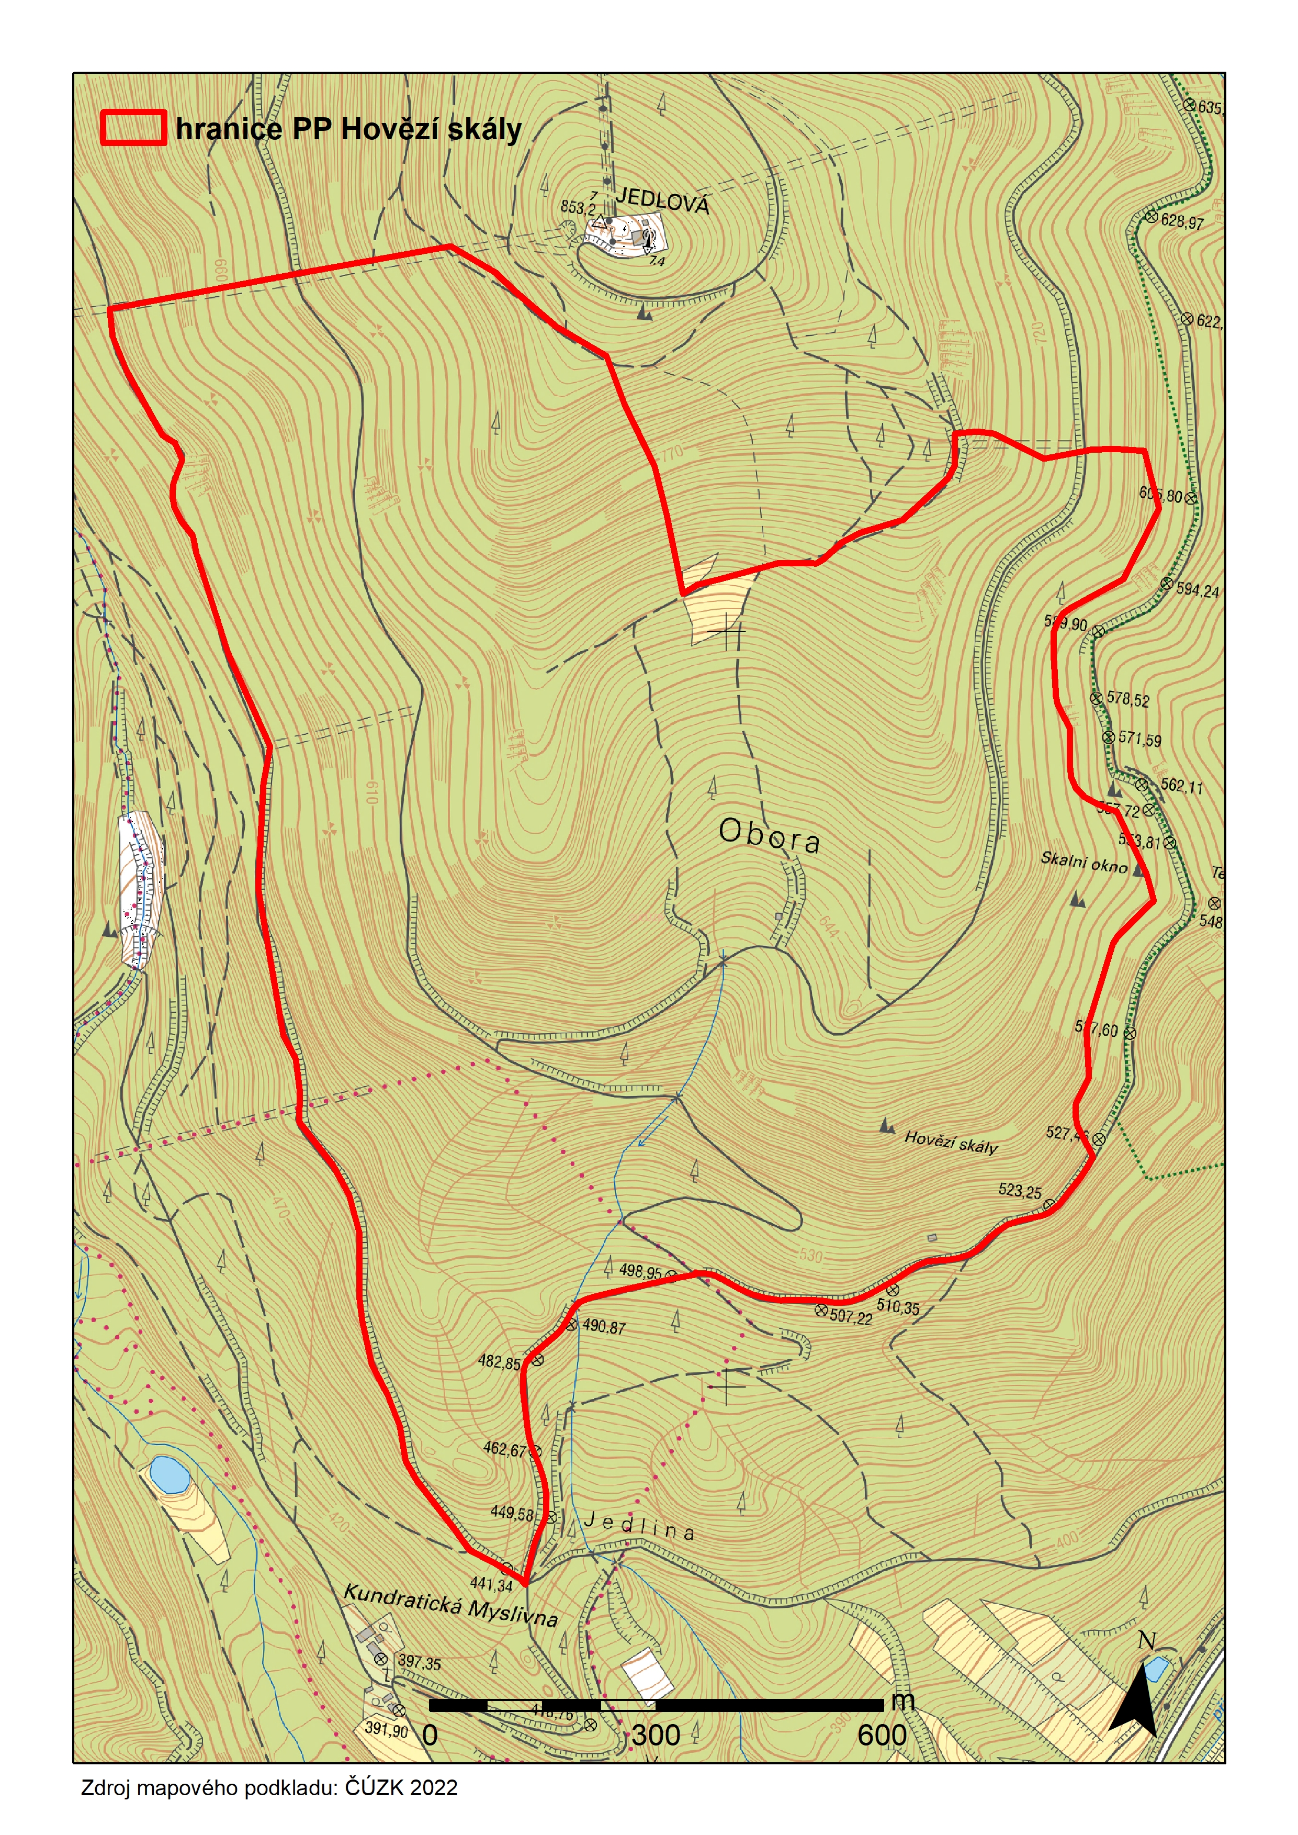
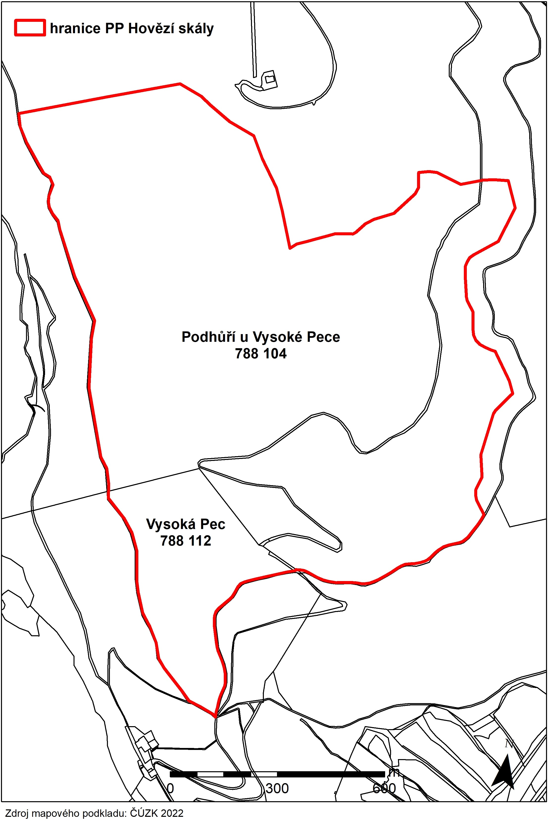

Nařízení vlády č. 430/2006 Sb., o stanovení geodetických referenčních systémů a státních mapových děl závazných na území státu a zásadách jejich používání.

